计算机网络实验报告

课程名称 | 计算机网络 | 班级 | 计科23-3班 | 实验日期 | 2025.11.5
姓名 | 朱清扬 | 学号 | 2023212290
实验名称 | 组网与路由器配置
实验目的及要求
- 认识路由器的端口、型号
- 掌握路由器的路由配置
- 理解网络互联的基本原理

实验环境
PC Packet Tracer 9.0.0
实验任务
- 路由器接口的配置
- 静态路由配置
- 默认路由配置
- 动态路由配置
本次实验的主要任务是了解路由器的基本设置，和网络之间的连接关系。通过这次的实验很好的掌握了各个网段之间的，各个路由器下的pc的连接情况。通过对静态，默认，动态路由配置，使得各个路由器下的PC相互通信。

实验步骤
（1）.根据实验指导书创建拓扑结构图

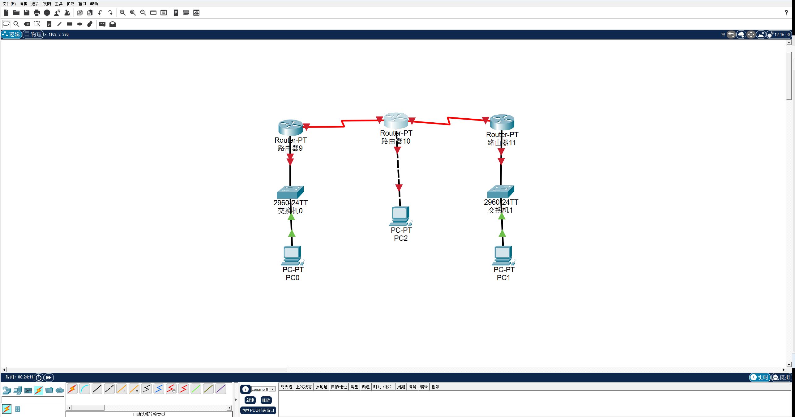
（2）.为主机PC0，PC1，PC2配置IP地址、子网掩码和默认网关。

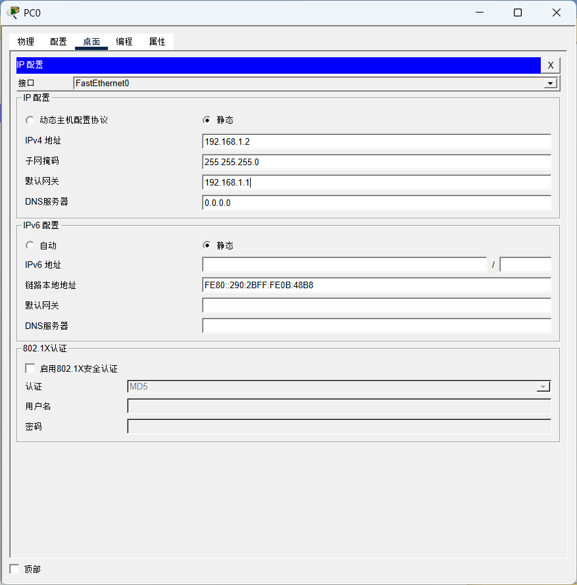

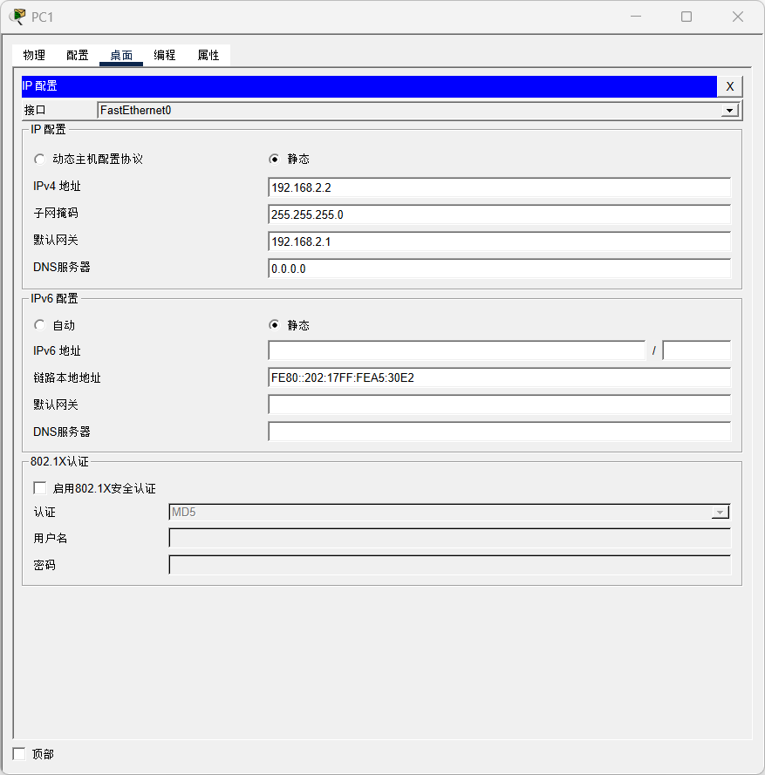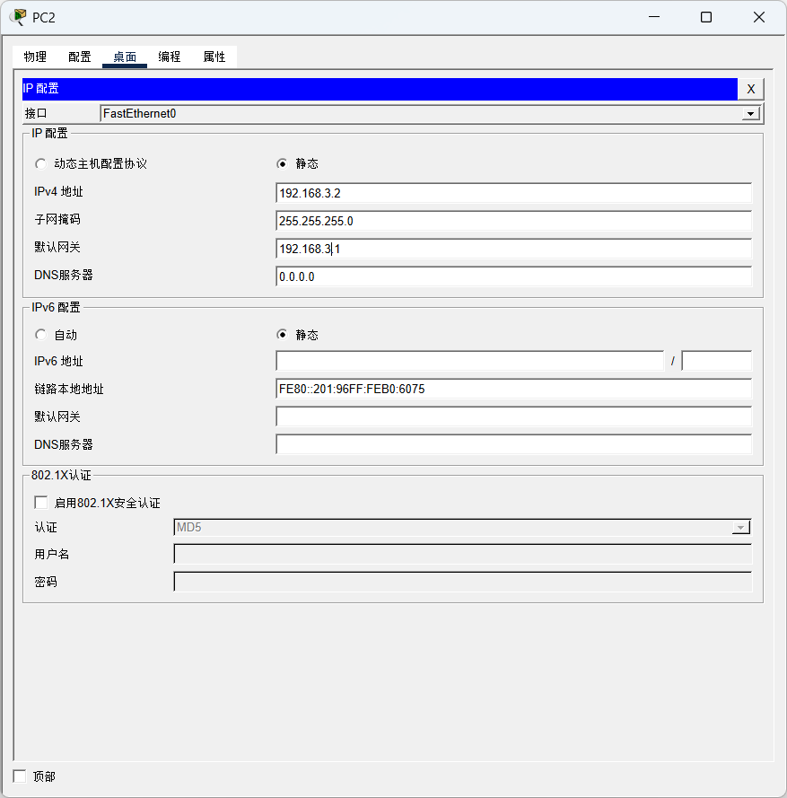

网络设备 | 接口 | IP地址 | 子网掩码 | 默认网关
PC0 | FastEthernet | 192.168.1.2 | 255.255.255.0 | 192.168.1.1
PC1 | FastEthernet | 192.168.2.2 | 255.255.255.0 | 192.168.2.1
PC2 | FastEthernet | 192.168.3.2 | 255.255.255.0 | 192.168.3.1
（3）.为路由器的各个接口分配 IP 地址和子网掩码，交换机不用配置。
网络设备 | 接口 | IP地址 | 子网掩码 | 默认网关
Router0 | F0/0 | 192.168.1.1 | 255.255.255.0
 | S2/0 | 172.16.1.2 | 255.255.255.0
Router1 | F0/0 | 192.168.2.1 | 255.255.255.0
 | S3/0 | 172.16.2.2 | 255.255.255.0
Router2 | F0/0 | 192.168.3.1 | 255.255.255.0
 | S2/0 | 172.16.1.1 | 255.255.255.0
 | S3/0 | 172.16.2.1 | 255.255.255.0

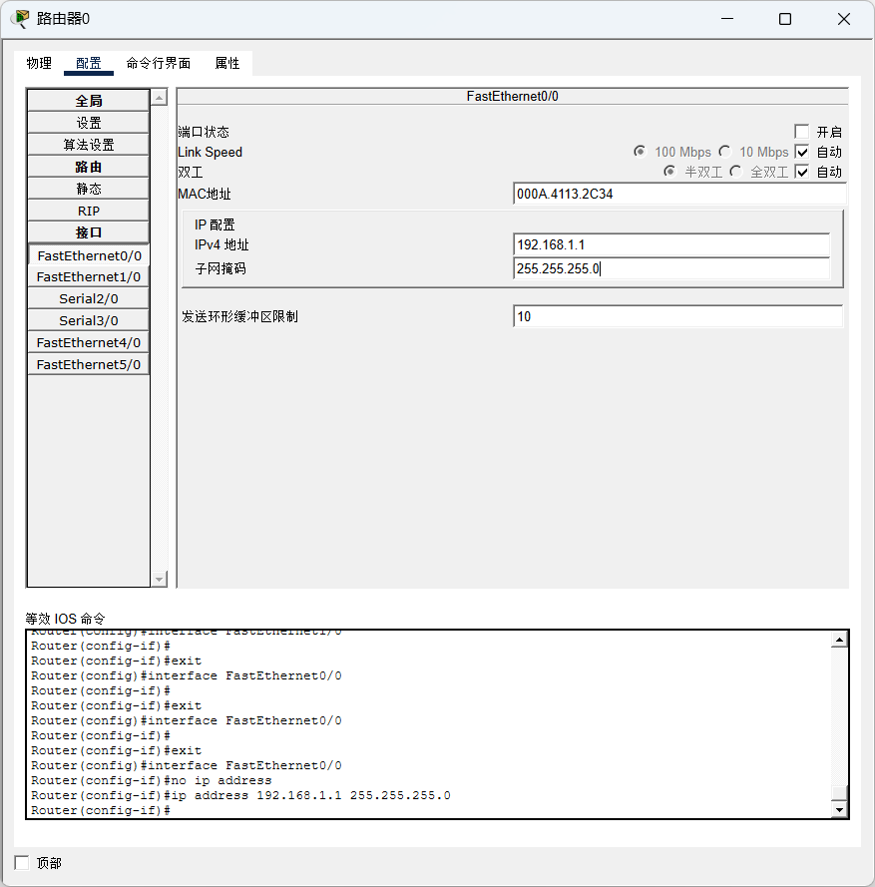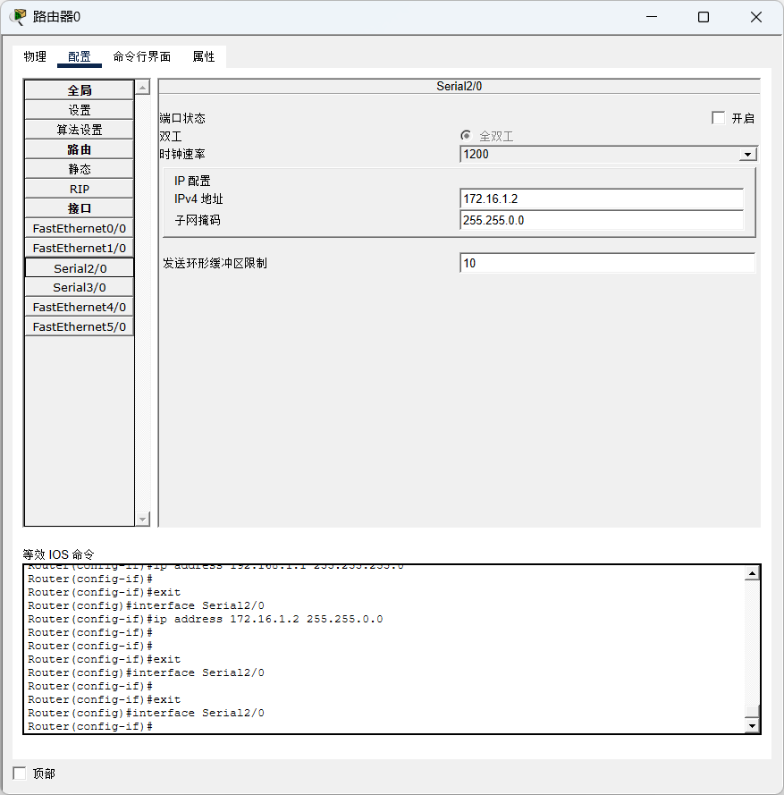
（4）.查看路由器的路由表
Router0 的路由表:

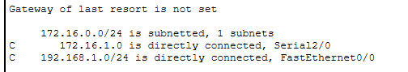
Router1的路由表：

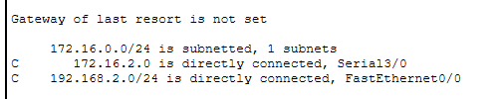
Router2的路由表：

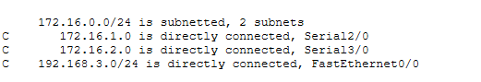
（5）.测试主机之间的连通性
PC0与PC2的连通性：

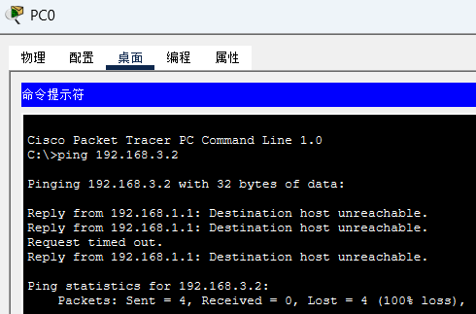
PC1与PC2的连通性：

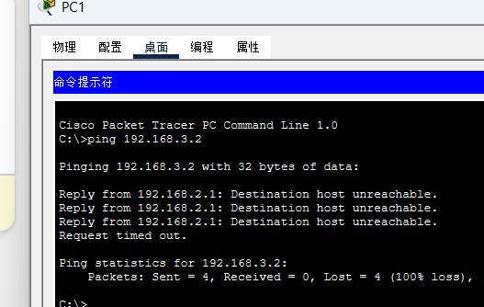
原因：因为不在同一个网段。
2. 配置静态路由
（1）在Router0中添加一条到网络192.168.3.0的静态路由，命令如下：Router(config)#ip route 192.168.3.0 255.255.255.0 172.16.1.1
（2）再去查看Router0路由表，与步骤（2）中的路由表进行对比，观察路由表的变化情况。

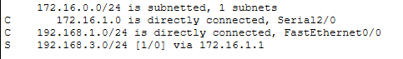
（3）在Router2中添加一条到网络192.168.1.0的路由后，路由表如下：Router(config)#ip route 192.168.1.0 255.255.255.0 172.16.1.2

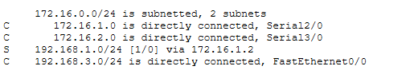
（4）测试PC0与PC2的连通性PC0与PC2的连通性如下图：

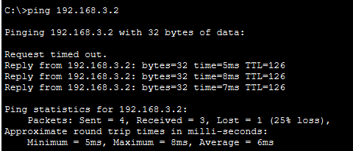
（5）在Router1和Router2中各添加一条静态路由，以实现PC1与PC2的互通。在Router1中添加静态路由：
Router(config)#ip route 192.168.3.0 255.255.255.0 172.16.2.1
Router1路由表：

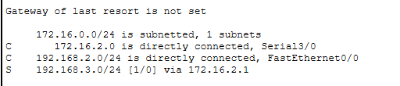
在Router2中添加静态路由：
Router(config)#ip route 192.168.2.0 255.255.255.0 172.16.2.2
Router2路由表：

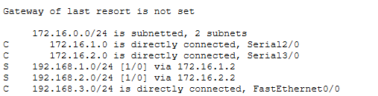
P1与P2的连通性：

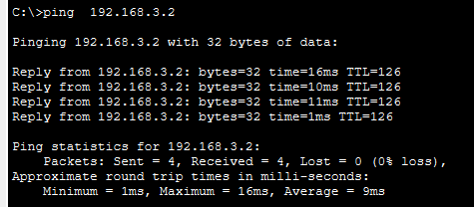
（6）测试PC0与PC1的连通性
此时，PC0与PC2可以互通，PC1与PC2可以互通，那么，PC0与PC1的连通情况是如何的呢？

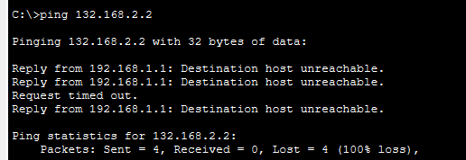
查看Router0的路由表可知，其中不存在到达PC1所在网络（192.168.2.0）的路由，查看Router2的路由表可知，其中不存在到达PC0所在网络（192.168.1.0）的路由，因此，PC0与PC1的连通性为不通。
（7）分别在Router0和Router1中添加静态路由，以实现PC0与PC1的互通。请在实验报告中记录你所使用的配置命令、主机间的连通性测试结果以及Router0和Router1的路由表（以截图形式）。
在Router0添加静态路由：
ip route 192.168.2.0 255.255.255.0 172.16.1.1
路由表：

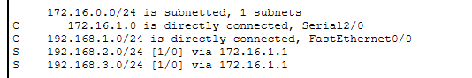
在Router1中添加静态路由：
Router(config)#ip route 192.168.1.0 255.255.255.0 172.16.2.1
路由表:

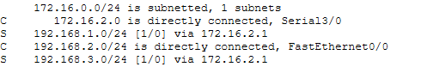
P0与P1连通性测试：

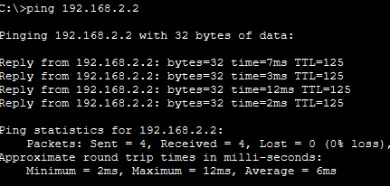
3. 设置默认路由
经过上一个实验（配置静态路由）的实验操作后，路由器Router0的路由表如下：
（S表示静态路由）
C 172.16.1.0 is directly connected, Serial2/0
C 192.168.1.0/24 is directly connected, FastEthernet0/0
S 192.168.2.0/24 [1/0] via 172.16.1.1
S 192.168.3.0/24 [1/0] via 172.16.1.1
PC0 想要访问 PC1 和 PC2 所在网络，需要在 Router0 中添加两条静态路由。这两条静态路由的下一跳 IP 地址相同，并且Router0所在网络只有一条通路连接其它网络。这种情况下，如果使用默认路由，则Router0只需设置一条默认路由就可使PC0可访问PC1和PC2，这样Router0的路由表将更加简单。下面我们来看看默认路由的配置：
（1）首先删除Router0中到达PC1和PC2所在网络的静态路由，参考命令如下：
Router#conf t
Router(config)#no ip route 192.168.2.0 255.255.255.0
Router(config)#no ip route 192.168.3.0 255.255.255.0
Router(config)#exit
Router#show ip route //查看是否删除成功

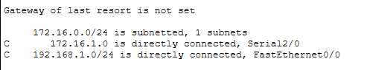
（2）在Router0中添加一条默认路由，命令为：
Router#conf t
Router(config)#ip route 0.0.0.0 0.0.0.0 172.16.1.1
Router(config)#exit
Router#show ip route
路由表中的路由信息为：（S*为默认路由）

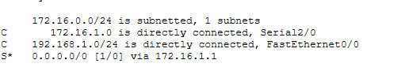
（3）再测试PC0与PC1,PC2的连通性（通）。

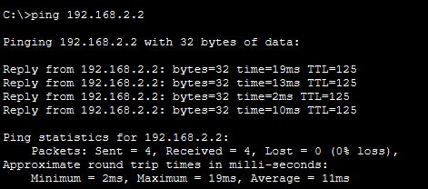

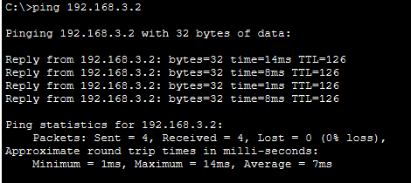
4. 动态路由协议RIP的配置
本实验使用与上一个实验相同的网络拓扑结构，在配置RIP协议之前，先把三个路由器中的静态路由和默认路由全部删除，然后按如下步骤操作。
  - 查看三个路由器的路由表信息，可看到此时路由表中只有直连路由 C

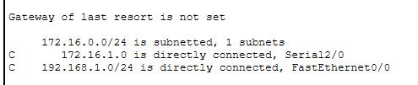

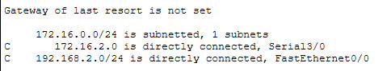

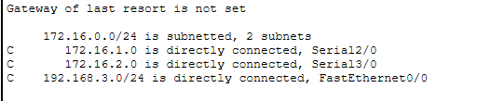
（2）在Router0上配置RIP协议，配置命令如下：
Router(config-router)#network 192.168.1.0
Router(config-router)#network 172.16.1.0
（3）在Router1，Router2上配置RIP协议的命令同上。请在实验报告中记录你所使用的命令。
Router1:

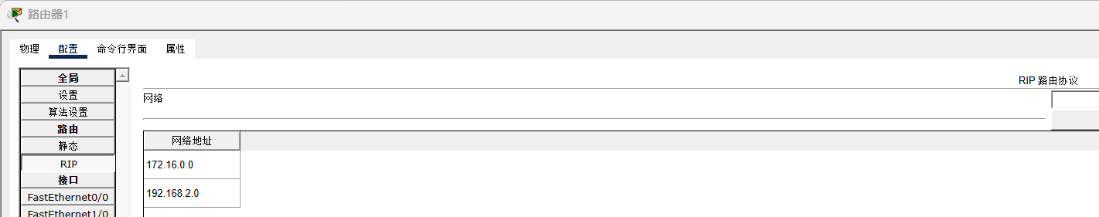
Router2:

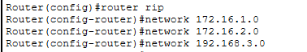
（4）查看三个路由器的路由表，可看到各路由器学到的网段。下图是运行RIP协议后路由器中的路由信息：（R为RIP动态路由）
Router0 的路由表:

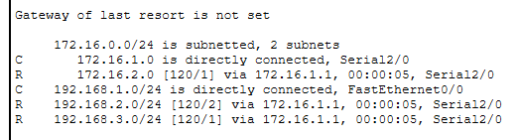
Router1 的路由表:

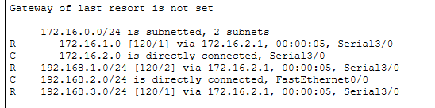
Router2的路由表

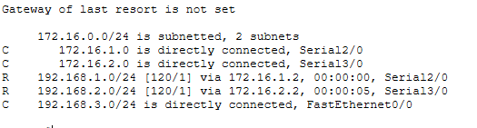
（5）测试各主机间的连通性。
PC0和PC1的连通性（通）

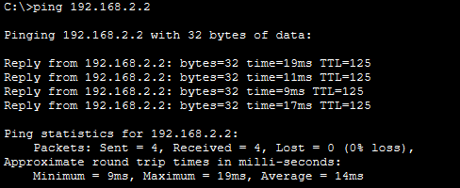
PC0和PC2的连通性（通）

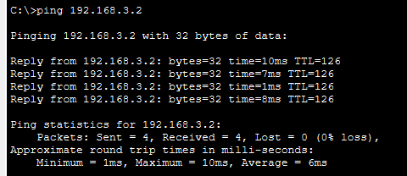
PC1和PC2的连通性（通）

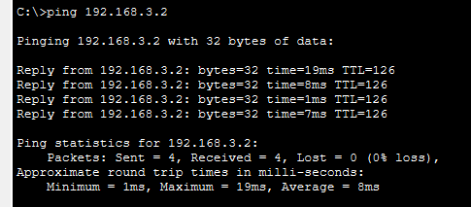
总结（含实验过程中遇到的问题及解决方法）
- 首先是下载汉化版本，这个软件是英文的看不懂，用chatgpt搜索找到了Cisco Packet Tracer 9.0.0 中文汉化包 - 哔哩哔哩汉化包。
• 把 .ptl 放进安装目录的 languages 文件夹（Win 例如：C:\Program Files\Cisco Packet Tracer x.x.x\languages\）。
• 打开 Packet Tracer → Options → Preferences → Interface / Select Language，选择该 .ptl → Change Language → 重启。

- 发生如下链接错误
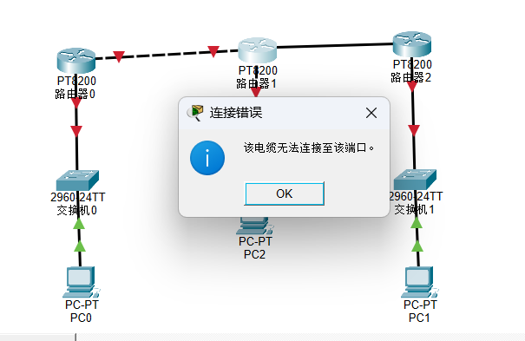
选错路由器了，选成PT。
- show ip route C没有反应

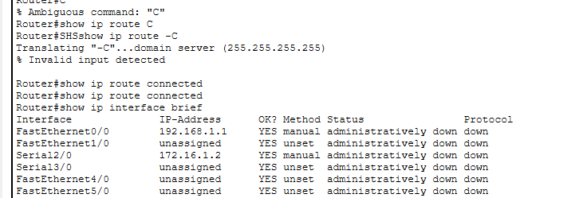
原因是端口默认不开启 需要手动开启。
- 路由器2不显示s3端口
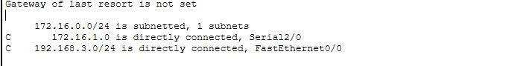
原因是连线错误，路由器1没有接在S3上，默认接到s2上了

总结：
本次计网实验 Packet Tracer 模拟器，系统性地探究了三种核心路由机制：静态路由、默认路由与动态路由（RIP）。
实验指导书其实写的很明确，难点在于Packet Tracer的使用上面。为此我查阅了b站很多的教程以及官方教程，但是在搭建网络上还是踩了不少坑..
静态路由的配置过程锻炼了对网络拓扑的精确理解。实验表明，静态路由需要网络管理员手动指定到达目标网络的下一跳地址。此方法虽然控制精确，但配置量大且缺乏灵活性。尤其在配置 PC0 与 PC1 的互通时，必须为数据流经的每一个路由器（Router0, Router2, Router1）配置双向路径，这深刻揭示了路由的“逐跳”与“往返对称”特性。
默认路由（0.0.0.0/0）的配置展现了其在“末梢网络”中的高效性。对于仅有一个出口的 Router0 而言，使用一条默认路由指向 Router2，即可替代多条指向不同网段的静态路由。这极大简化了路由表的条目，提高了网络的可维护性。
动态路由协议 RIP 的配置展示了路由的自动化学习过程。通过在各路由器上启用 RIP 并宣告其直连网段，路由器能自动交换路由信息，并根据跳数（Hop Count）作为度量值（Metric）来动态构建路由表。路由表中出现的 'R' 标记及 [120/1] 等条目，直观地反映了 RIP 协议（管理距离120）自主发现和选择最佳路径的能力。
总的来说，这次实验并不麻烦，就是基础的组网操作，通过不同的方式与实际操作来验证上课所学的理论，并加深了相关知识的印象。

计算机网络实验报告

课程名称 | 计算机网络 | 班级 | 计科23-3班 | 实验日期 | 2025.11.5
姓名 | 朱清扬 | 学号 | 2023212290
实验名称 | TCP协议分析
实验目的及要求
1、熟悉TCP协议的基本原理
2、利用Ethereal(或WireShark)对TCP协议进行分析

实验环境
与因特网连接的计算机网络系统；操作系统为 windows； WireShark
实验任务
1、熟悉TCP协议的基本原理
2、利用Ethereal(或WireShark)对TCP协议进行分析

实验步骤
1、捕获大量的由本地主机到远程服务器的 TCP 分组
- 启动浏览器, 打开http://gaia.cs.umass.edu/wireshark-labs/alice.txt网页, 得到ALICE’S ADVENTURES IN WONDERLAND文本, 将该文件保存到你的主机上。
- 打开http://gaia.cs.umass.edu/wireshark-labs/TCP-wireshark-file1.html
- 窗口如下图所示。在Browse按钮旁的文本框中输入保存在你的主机上的文件ALICE’S ADVENTURES IN WONDERLAND的全名（含路径），此时不要按“Upload alice.txt file”按钮
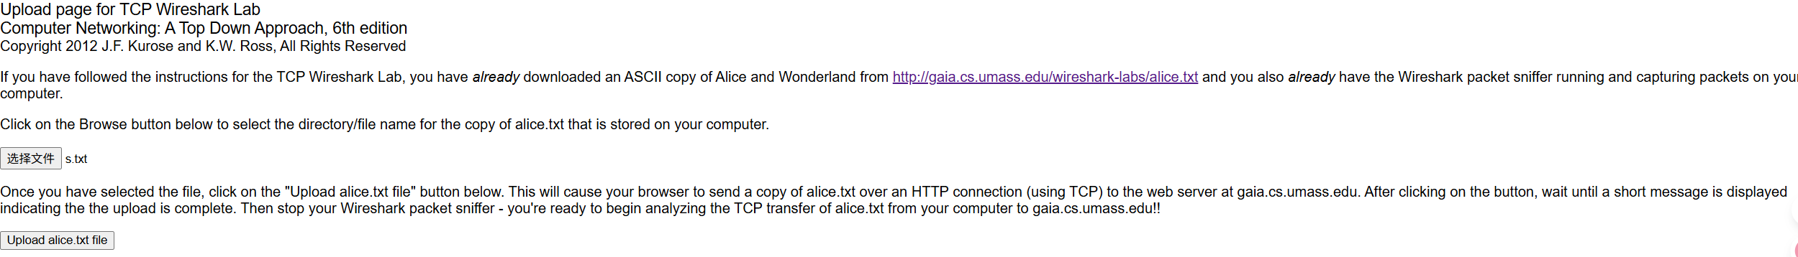
- 启动Ethereal(或WireShark)，开始分组捕获。
- 在浏览器中，单击“Upload alice.txt file”按钮，将文件上传到gaia.cs.umass.edu服务器，一旦文件上传完毕，一个简短的贺词信息
将显示在你的浏览器窗口中。
6.停止分组捕获。
2、浏览追踪信息
（1）在显示筛选规则编辑框中输入“tcp”，可以看到在本地主机和服务器之间传输的一系列tcp和HTTP消息，你应该能看到包含SYN Segment的三次握手。也可以看到有主机向服务器发送的一个HTTP POST消息和一系列的“http continuation”报文。
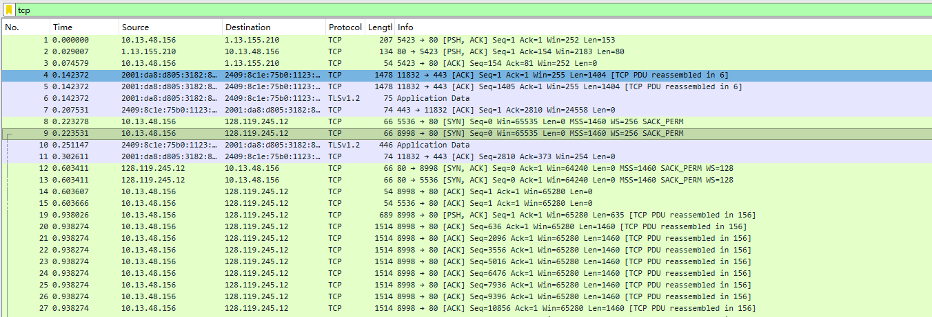
（2）根据操作回答“四、实验报告内容”中的1-2题。
1、向gaia.cs.umass.edu服务器传送文件的客户端主机的IP地址和TCP端口号分别是多少？
IP = 10.13.48.156
TCP端口号 = 8998
2、gaia.cs.umass.edu 服务器的 IP 地址是多少？对这一连接，它用来发送和接收 TCP 报文的端口号是多少？
IP = 128.119.245.12
端口号 = 80
3、TCP基础
3、客户服务器之间用于初始化 TCP 连接的 TCP SYN 报文段的序号（sequence number）是多少？在该报文段中，是用什么来标示该报文段是 SYN 报文段的？
Seq = 0
TCP 首部的 SYN 标志位为 1
4、服务器向客户端发送的 SYNACK 报文段序号是多少？该报文段中，Acknowledgement 字段的值是多少？Gaia.cs.umass.edu 服务器是如何决定此值的？在该报文段中，是用什么来标识该报文段是 SYNACK 报文段的？
（1）
序列号 =0
（2）
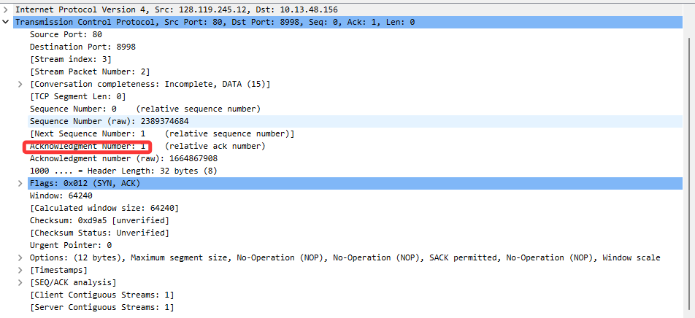
Acknowledgement = 1
（3）服务器在发 SYN-ACK 时把 Ack 设为“期望客户端下一个字节的序号”，也就是：
$$\text{Ack}=\text{客户端最后收到的 Seq}+\text{负载长度}+SYN?1:0+FIN?1:0$$
首个握手中客户端只发了一个 SYN（无数据），所以
$$\text{Ack}=\text{客户端 ISN}+1$$抓包以相对序号显示，客户端 SYN 的 Seq=0，因此服务器 SYN-ACK 的 Acknowledgement=1
（4）TCP 首部的标志位（Flags）里 SYN=1 且 ACK=1
5、包含 HTTP POST 消息的 TCP 报文段的序号是多少？

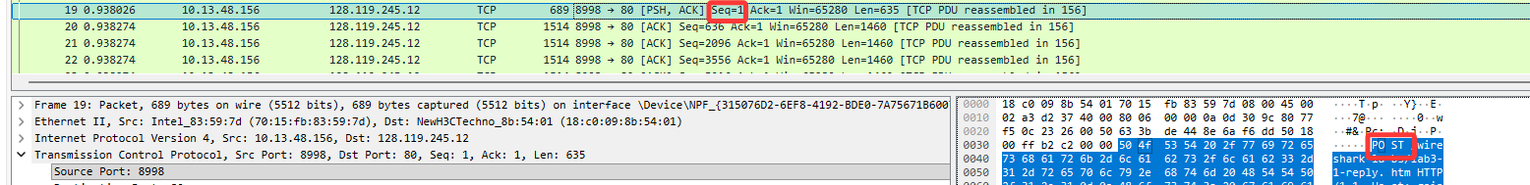
Seq = 1
6、如果将包含 HTTP POST 消息的 TCP 报文段看作是 TCP 连接上的第一个报文段, 那么该 TCP 连接上的第六个报文段的序号是多少? 是何时发送的? 该报文段所对应的 ACK 是何时接收的?
（1）
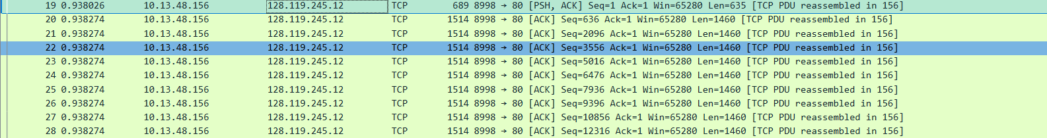
Seq=6476
（2）
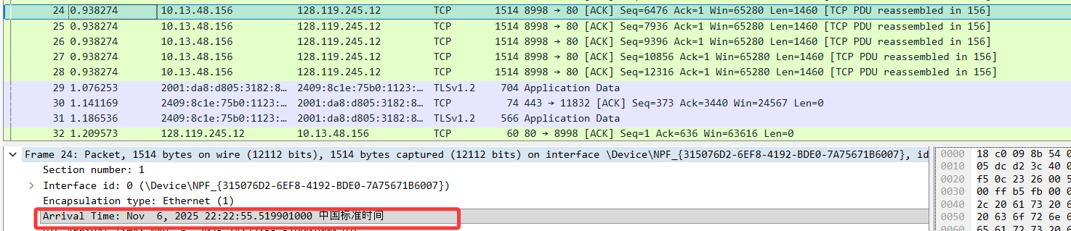
Arrival Time: Nov 6, 2025 22:22:55.519901000 中国标准时间
（3）Ack=6476+1460=7936，所以要找到7936序列号的时间
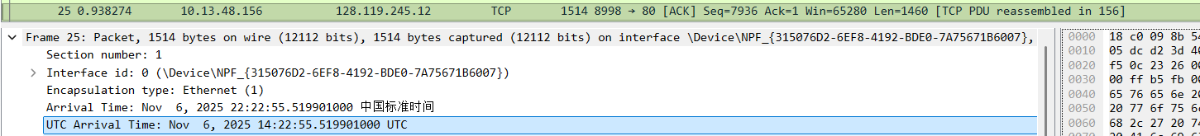
Arrival Time: Nov 6, 2025 22:22:55.519901000 中国标准时间
7、前六个TCP报文段的长度各是多少？、
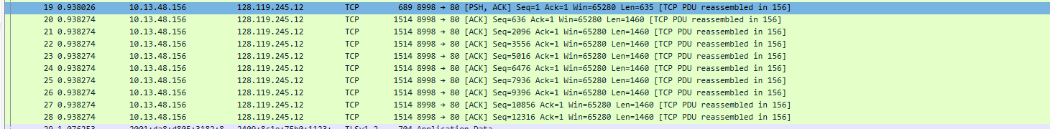
635 1460 1460 1460 1460 1460
8、在整个跟踪过程中，接收端向发送端通知的最小可用缓存是多少？限制发送端的传输以后，接收端的缓存是否仍然不够用？
（1）看80->8998里面的 WIN最小值 Win min =63616
（2）在整个跟踪里，服务器（接收端）通告的窗口从 63,616 B 起，一直升到 >250 KB未出现 “ZeroWindow/极小窗口”。说明接收端缓存没有成为瓶颈。
9、在跟踪文件中是否有重传的报文段？判断的依据是什么？
没有，因为序号始终按 635 / 1460 的步长单调递增，未见相同 Seq 的数据段再次出现。也没有 Wireshark 的标注如 [TCP Retransmission] / [TCP Fast Retransmission] 或大量重复ACK。
时间序列也能看出来没有：
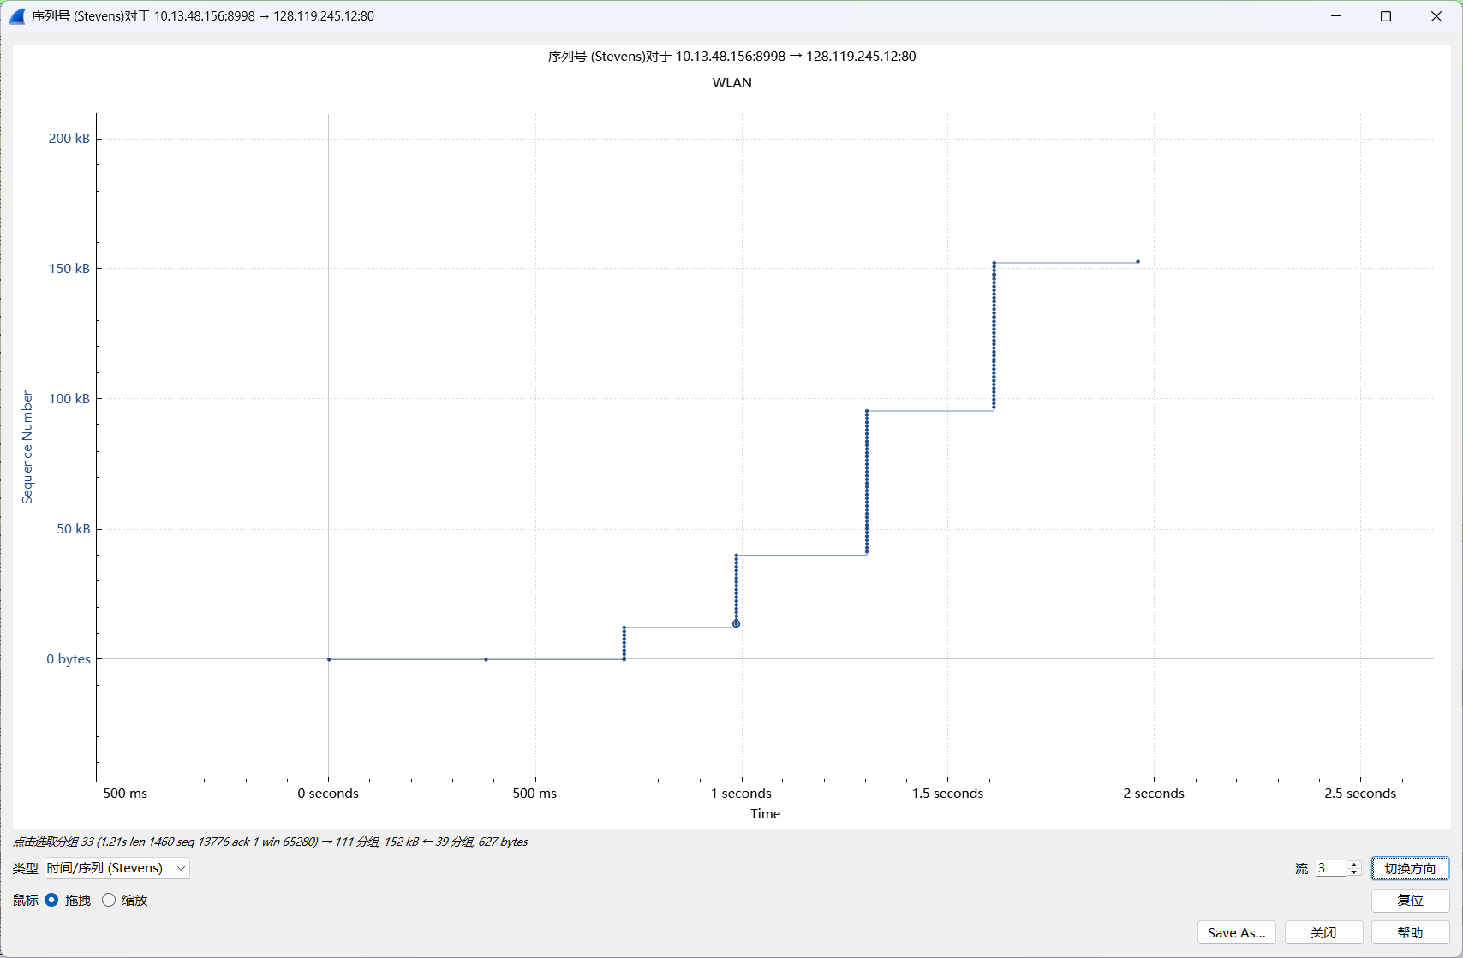
10、TCP 连接的吞吐率(bytes transferred per unit time, 单位时间传输的字节数)是多少? 写出你的计算过程。
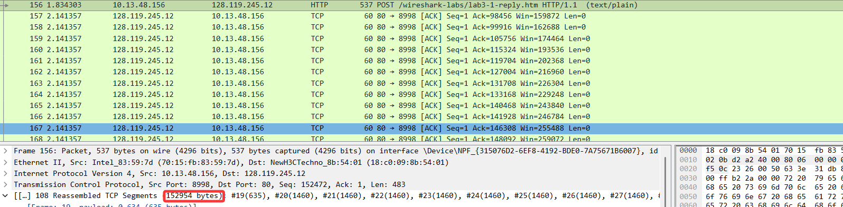
一共传输了152954bytes
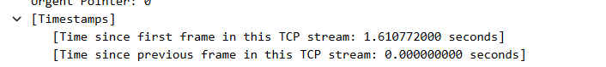
T = 1.610772000
吞吐量= 152954/ 1.610772000 ≈ 94.956 Kb/s
4、TCP 拥塞控制
- 在Ethereal(或WireShark)已捕获分组列表子窗口中选择一个TCP报文段。选择菜单：Statistics->TCP Stream Graph->Time-Sequence-Graph(Stevens)。你会看到如下所示的图。
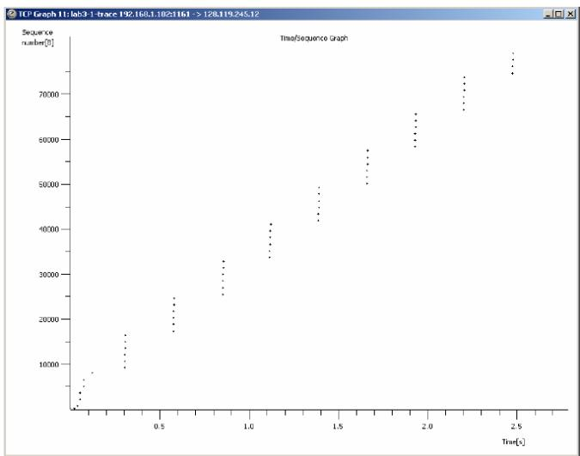
- 根据操作回答“四、实验报告内容”中的11-12题。
11、利用 Time-Sequence-Graph(Stevens) plotting 工具，浏览由客户端向服务器发送的报文段序号和时间对应关系图。你能否辨别出 TCP 慢启动阶段的起止，以及在何处转入避免拥塞阶段？
开始：
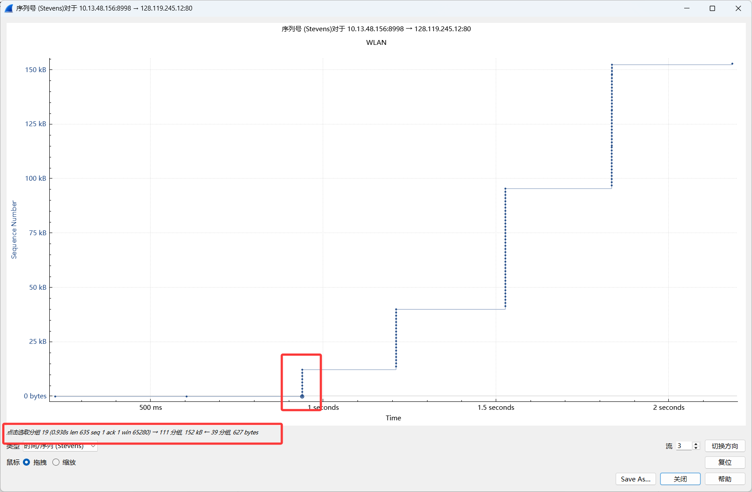
t =0.938 s
结束：1.834 s
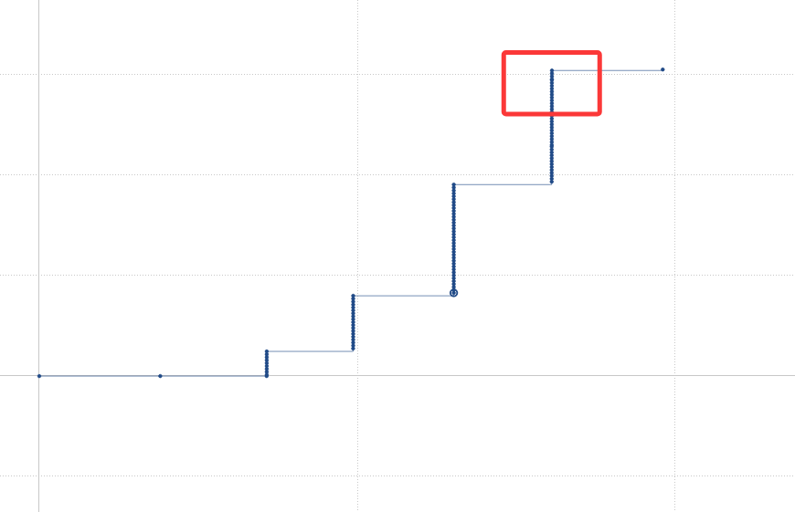
（2）在整个发送期间没有丢包/超时/三次重复 ACK，也看不到拥塞窗口转为线性增长的阶段。因此：这次传输始终处于慢启动，在把应用层要发的数据全部发完之前，没有进入拥塞避免。
12、阐述所测量到的数据与TCP理想化的行为有何不同？
- 发包不均匀、呈突发（bursty）而非理想的 ACK-clocked 节奏
图中多处“竖着的一串虚线”表示同一时刻连续发出很多段，说明主机/链路在成批发送（TSO/GSO、网卡/驱动中断合并、Wi-Fi A-MPDU 聚合等），而不是均匀地一包跟一包地被 ACK 节拍出来。
- 台阶之间有很长的空白时间（~几百毫秒量级），而理想情况下应当“每个 RTT 一个台阶”。这些空白通常来自无线链路层重传、排队/调度抖动、ACK 压缩，或发送端在等 ACK/应用受限。
- 拥塞窗口增长不呈教科书的“慢启动指数+线性”规律
台阶高度不规则、某些时刻一次大跨越，说明 ACK 被合并/压缩后一次性累计确认，或经历了丢包后的快速恢复/超时后恢复，而非平滑地每 RTT 翻倍/线性加速。
- 可能存在重传/乱序的迹象
前面一段时间序列号停在某处，随后一下子跳到更高位置，通常是前面的数据在链路层或 TCP 层重传成功后被一次性累计 ACK。
- 初始就能一口气发出多段（较大的 IW）
现实系统常见 IW10 等较大初始窗口，与理想模型“cwnd=1 MSS 起步”不同，因此一开始就看到一串包的突发。
总结（含实验过程中遇到的问题及解决方法）
本次实验利用 Wireshark 抓包工具，从数据包层面深入分析了 TCP 协议的工作原理，同时也通过抓包工具直观的了解了教材里面的抽象内容。通过实际的抓包分析配合课上所讲的理论可以深入了解真实的数据传输场景，并依据所学知识进行正确的分析，我认为这次实验是一个很好的学习计网的机会。
实验的前置条件是需要掌握wireshark的使用，为此我观看了b站的相关教程，熟悉基本操作。
实验清晰地观察到了 TCP 的核心可靠性机制。通过筛选和分析捕获的数据包，TCP 建立连接的“三次握手”（SYN, SYN-ACK, ACK）过程得以完整再现，直观地展示了 TCP 在传输数据前如何建立一个可靠的、面向连接的会话。
本次实验最有价值的发现来自于对 Time-Sequence-Graph (Stevens) 时间序列图的分析。目标是观察 TCP 拥塞控制的“慢启动”和“拥塞避免”两个阶段。然而，分析图表发现，序列号（Sequence Number）的增长曲线在整个传输过程中几乎完全呈现指数增长形态，即“慢启动”的特征，并未观察到明显的转入线性增长的“拥塞避免”阶段。
经过分析，我认为这是由于实验中传输的 alice.txt 文件相对较小，且网络条件良好，未触发丢包。这导致 TCP 的拥塞窗口（cwnd）在达到慢启动阈值（ssthresh）或网络拥塞点之前，数据便已传输完毕。因此，该连接在任务完成前始终处于“慢启动”的加速探测阶段。
此现象表明，对于小文件的短时传输，TCP 拥塞控制可能主要运行在慢启动阶段。这一方面验证了协议设计的逻辑，另一方面也引发了我们对于特定场景下（如大量小文件请求）TCP 效率的思考，并从一个侧面印证了 QUIC 等新型协议在优化连接建立和初始传输效率方面所具有的现实意义。

计算机网络课程实验报告成绩评定表

 | 评价内容 |  | 权重 | 得分
实验报告 | 1 | 报告格式是否规范，语言使用是否规范，行文是否流畅，是否图文并茂 | 0.2 | 0
 | 2 | 已有相关工作的分析、对比是否充分  步骤描述是否正确、详实  数据记录是否完整  内容是否详实 | 0.4 | 0
 | 3 | 是否提出了自己独到见解。 | 0.4 | 0
合计 | 0
指导教师（签章）： 202 年 月 日

